Речь – основа психического развития дошкольников. Решающую роль в развитии речи играет театрализованная деятельность.
Театральное искусство близко и понятно, как детям, так и взрослым, прежде всего, потому что в основе его лежит игра. Поэтому, театрализованная деятельность одна из самых эффективных способов воздействия на детей, в котором наиболее полно и ярко проявляется принцип обучения: учить играя. Театральные игры являются важнейшим фактором, стимулирующим развитие у детей связной речи. В театральной игре каждый ребенок мог бы проявить свои эмоции, чувства, желания и взгляды причем не только наедине с собой, но и публично не стесняясь присутствия слушателей.
Все театрализованные игры делятся на:
- режиссерские (настольный, теневой театр, театр на фланелеграфе) - в этих играх ребёнок или взрослый действует за всех персонажей;
- игры-драматизации, основанные на действиях исполнителя роли (взрослого или ребёнка, который при этом может использовать надетые на руку куклы бибабо или пальчиковый театр, а также элементы костюма.
Игры-драматизации предполагают произвольное воспроизведение какого-либо сюжета в соответствии со сценарием. Они основываются на действиях исполнителя, который использует пальчиковые куклы и куклы-бибабо, и соответствуют определению:
«Драматизировать - значит разыгрывать в лицах какое-либо материальное произведение, сохраняя последовательность рассказанных в нем эпизодов и передавая характеры персонажей». Поскольку ребенок играет сам, он может использовать все средства выразительности: интонацию, мимику, пантомиму. Приведем примеры театрализованных игр по возрастам:
Театрализованные игры и упражнения для детей младшего дошкольного возраста:
1. Имитация:
* Игра-имитация отдельных действий человека, животных и птиц (дети проснулись-потянулись, воробышки машут крыльями) и имитация основных эмоций человека (выглянуло солнышко - дети обрадовались: улыбнулись, захлопали в ладоши, запрыгали на месте).
* Игра-имитация цепочки последовательных действий в сочетании с передачей основных эмоций героя (веселые матрешки захлопали в ладошки и стали танцевать; зайчик увидел лису, испугался и прыгнул за дерево).
* Игра-имитация образов хорошо знакомых сказочных персонажей (неуклюжий медведь идет к домику, храбрый петушок шагает по дорожке).
2. Импровизация:
* Игра-импровизация под музыку
* Одно темная бессловесная игра-импровизация с одним персонажем по текстам стихов и прибауток, которые читает воспитатель
* Игра-импровизация по текстам коротких сказок, рассказов и стихов, которые рассказывает воспитатель
3. Ролевой диалог героев сказок
4. Инсценирование фрагментов сказок о животных
5. Игра-драматизация с несколькими персонажами по народным сказкам
Начиная со среднего возраста (4-5 лет) необходимо последовательно знакомить с видами театров, основами актерского мастерства. Для этого используют этюдный тренаж, помогающий развить внимание и восприятие; привить навыки отображения различных эмоций, настроений, отдельных черт характера.
В этом неуверенные в себе дети чаще всего предпочитают кукольный театр, так как его необходимый атрибут - ширма, за которую ребенок стремится спрятаться от зрителя. Ребята, преодолевшие робость, обычно участвуют в инсценировке (постановке, спектакле) как актеры драматического театра. При этом они, наблюдая друг за другом, обогащают свой личный опыт. К началу года в средней группе дети стали говорить лучше, но речь их еще недостаточно сформировалась. Воспитатели стимулируют желание детей включаться в спектакль. Познакомив детей с разными видами театров: настольный театр, театр бибабо, плоскостного театра на фланелеграфе, включили в процесс освоения детьми мини постановок по текстам народных и авторских стихов, сказок, рассказов
Старший дошкольный возраст - дети активно участвуют в театрализованных играх и драматизациях. Театрализованные игры отличаются более сложными характерами героев, трудными для разработки мизансценами. Названные игры дают детям возможность применить полученные знания, проявить творчество в различных видах театральной деятельности. В старшем дошкольном возрасте дети освобождаются от комплексов и активно участвуют в театрализованных играх.
При игре в кукольный театр невозможно играть молча, ребенок становиться и актёром, и режиссером, и сценаристом своего спектакля. Он придумывает сюжет, проговаривает его, озвучивает героев, проговаривает их переживания. Ребенок впитывает богатство русского языка, выразительные средства речи, различные интонации персонажей и старается говорить правильно и отчетливо, чтоб его поняли зрители. Таким образом во время игры еще более интенсивно развивается речь, обогащается опыт общения в различных ситуациях, количественно и качественно обогащается словарный запас. Игра с куклами оказывает непрямое и незаметное всестороннее лечебно-воспитательное воздействие и помогает обрести чувство успеха именно в той области, в которой ребенок чувствует себя наиболее уязвимым. Игра с куклой предоставляет детям возможность полного раскрытия индивидуальных особенностей. В игре - слова ребенка должны оживить кукол и дать им настроение, характер. Играя, ребенок открывает свои затаенные чувства не только словесно, но и выражением лица, жестикуляцией.
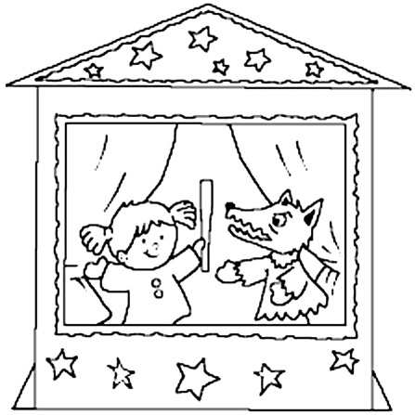

МБДОУ № 50

«Развитие связной речи детей через театрализованную деятельность»

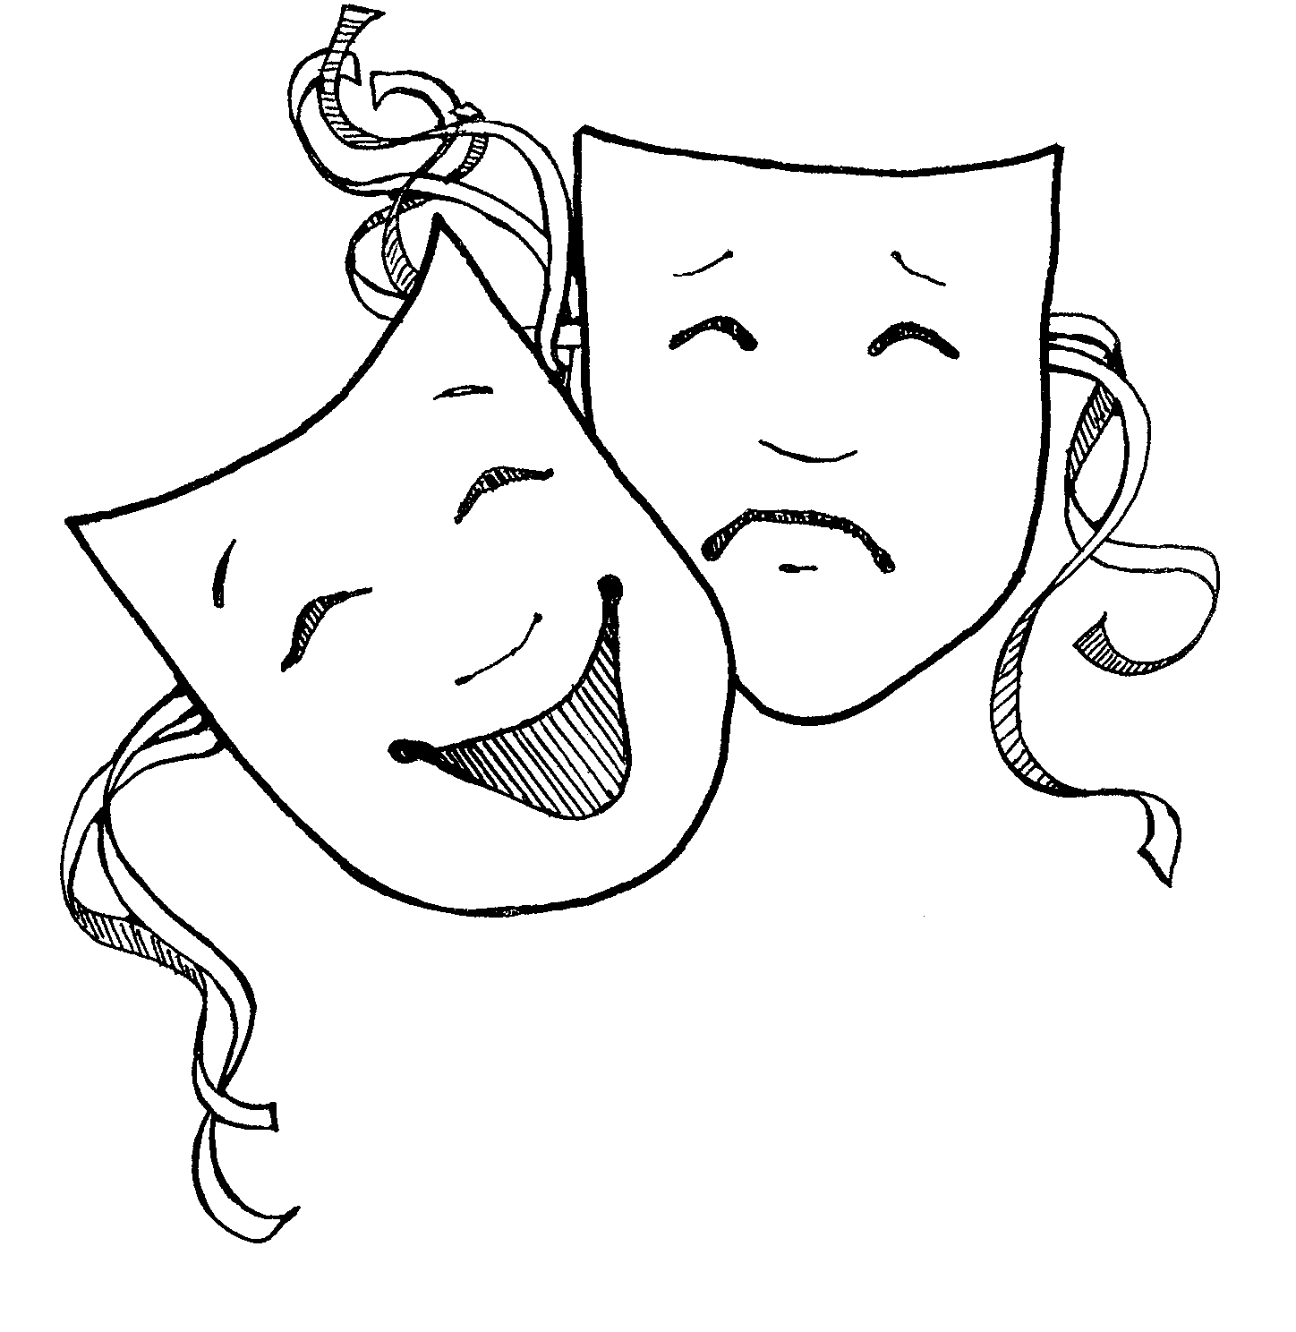

Подготовила: учитель – логопед
Семенда Е.В.

2023 г.

